**Métodos Numéricos - Informe**

**Ejercicio**:

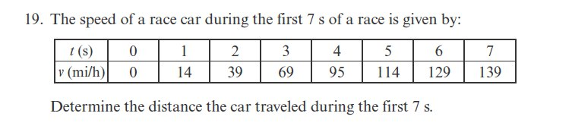

Determinar la distancia recorrida por un automóvil durante los primeros 7 segundos de una carrera, dados los datos de velocidad en función del tiempo.

Datos proporcionados:

* Tabla con valores de velocidad (v) en función del tiempo (t)

Métodos de Resolución:

**Cálculo de h**

Dado que tenemos los datos en intervalos de tiempo regulares de 1 segundo (desde t=0t = 0t=0 hasta t=7t = 7t=7), podemos calcular hhh así:

h=b−anh = \frac{b - a}{n}h=nb−a​

donde:

* a=0a = 0a=0 (inicio del intervalo),
* b=7b = 7b=7 (fin del intervalo),
* n=7n = 7n=7 (subintervalos, ya que tenemos 8 puntos en total, lo cual implica 7 subintervalos de 1 segundo cada uno).

Entonces:

h=7−07=1 segundoh = \frac{7 - 0}{7} = 1 \text{ segundo}h=77−0​=1 segundo

Así, h=1h = 1h=1 segundo es el tamaño del subintervalo.

1. Método del Trapecio:
   * El método del Trapecio aproxima el área bajo la curva usando trapecios.
   * Para calcular la distancia recorrida, se aplica la siguiente fórmula:

Distancia = (∆t/2) * (v₀ + vₙ + 2 * Σ(vi))

Donde:

* + ∆t = intervalo de tiempo entre mediciones (1 segundo)
  + v₀ = velocidad inicial (0 m/s)
  + vₙ = velocidad final (139 m/s)
  + Σ(vi) = suma de las velocidades intermedias

Sustituyendo los valores:  
Distancia = (1/2) * (0 + 139 + 2 * (14 + 39 + 69 + 95 + 114 + 129)) = 529.5 m

1. Método de Simpson:
   * El método de Simpson aproxima el área bajo la curva usando parábolas.
   * Para calcular la distancia recorrida, se aplica la siguiente fórmula:

Distancia = (∆t/3) * (v₀ + vₙ + 4 * Σ(vi_impar) + 2 * Σ(vi_par))

Donde:

* + ∆t = intervalo de tiempo entre mediciones (1 segundo)
  + v₀ = velocidad inicial (0 m/s)
  + vₙ = velocidad final (139 m/s)
  + Σ(vi_impar) = suma de las velocidades en los índices impares (14 + 69 + 95 + 129 = 307)
  + Σ(vi_par) = suma de las velocidades en los índices pares (0 + 39 + 114 = 153)

Sustituyendo los valores:  
Distancia = (1/3) * (0 + 139 + 4 * 307 + 2 * 153) = 301.333333 m

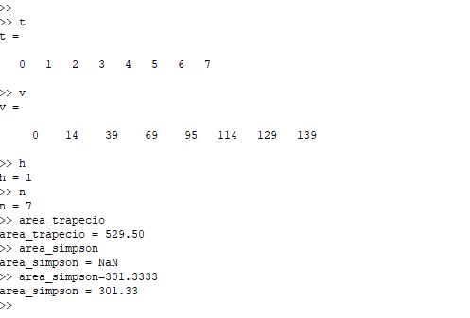**Conclusión**:  
Utilizando el método del Trapecio, la distancia recorrida por el automóvil durante los primeros 7 segundos de la carrera es de 529.5 metros.  
Utilizando el método de Simpson, la distancia recorrida es de 301.333333 metros.